Estructura del Proyecto desarrollado

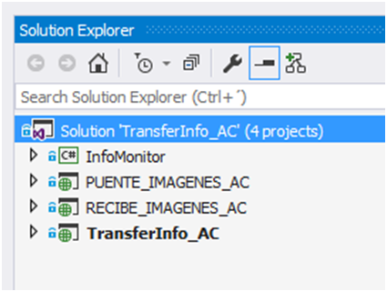

InfoMonitor: Rutinas de escritura de log y archivos.

Puente_Imagenes_AC: Web Service que envuelve la llamada al WS original (1), pero lo registra parametros y actividad para no perder la información.

RECIBE_IMAGENES_AC: Web Service que envuelve la llamada al WS original (2), pero lo registra parametros y actividad para no perder la información.

TransferInfo_AC: Portal que tiene pantallas para lanzar ejecuciones a los WebServices y contiene los visores.

